在大家平时使用word时，经常需要word横向排版，下面小编教大家word怎么横向显示，excel横向显示的方法也基本一样。

工具/原料

* Microsoft word
* wps

word横向显示

1. 打开word文件，然后依次选择**页面布局-纸张方向-横向**就可以了。

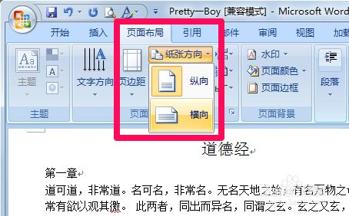

END

word横向打印

1. 在word的打印预览中可以设置横向打印，首先点击左上角按钮，然后选择打印中的**打印预览**。

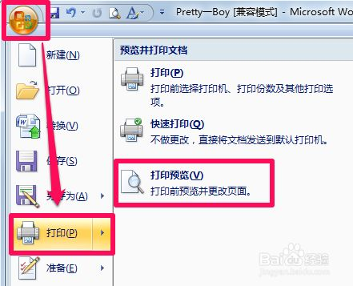

1. 在打印预览中点击**纸张方向-横向**，然后就可以横向打印了。

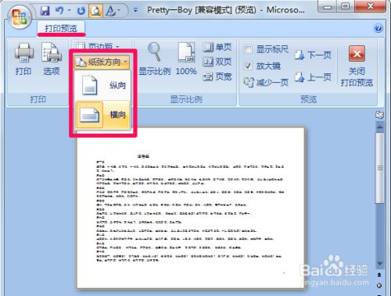

END

word单页横向

1. 如何让word其中一页横向？首先将光标定位在想要横向的页面的开头，然后点击页面设置右下角的图标，展开页面设置。

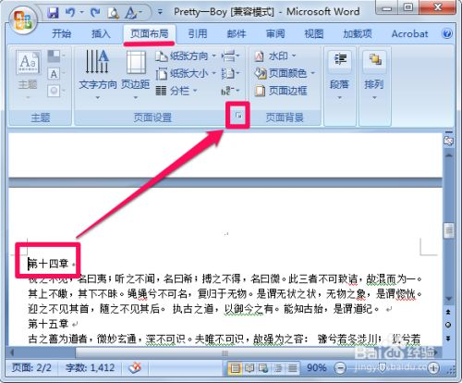

1. 在页面设置中把纸张方向设置成**横向**，然后在应用于中选择**插入点之后**。

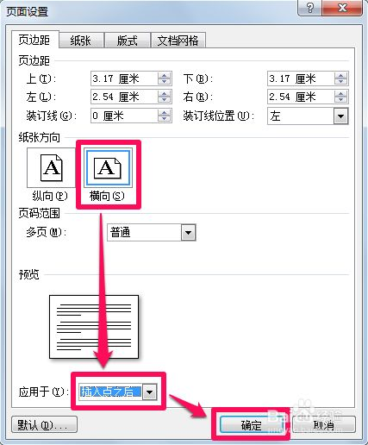

1. 此时就会发现word中插入点之后的页面变成横向了，方法就这么简单。

